
АДМИНИСТРАЦИЯ ЛЕНИНГРАДСКОЙ ОБЛАСТИ
КОМИТЕТ ПО КУЛЬТУРЕ ЛЕНИНГРАДСКОЙ ОБЛАСТИ

ПРИКАЗ

«___»____________ 2018 г. №___________________

Санкт-Петербург

О включении выявленного объекта культурного наследия
«Воскресенская церковь», расположенного по адресу: Ленинградская область, д. Журавлево, Журавлевская волость, в единый государственный реестр объектов культурного наследия (памятников истории и культуры) народов Российской Федерации в качестве объекта культурного наследия регионального значения, с наименованием «Воскресенская церковь» по адресу: Ленинградская область, Бокситогорский район, Климовское сельское поселение, деревня Журавлево, рядом с домом № 1а, строение № 6,
утверждении границ его территории и установлении предмета охраны

В соответствии со ст. ст. 3.1, 9.2, 18, 33 Федерального закона от 25 июня 2002 года № 73-ФЗ «Об объектах культурного наследия (памятниках истории и культуры) народов Российской Федерации», ст. 4 областного закона Ленинградской области от 25.12.2015 № 140-оз «О государственной охране, сохранении, использовании и популяризации объектов культурного наследия (памятников истории и культуры) народов Российской Федерации, расположенных на территории Ленинградской области», п. 2.2.2. Положения о комитете по культуре Ленинградской области, утвержденного постановлением Правительства Ленинградской области от 24.10.2017 № 431, на основании акта государственной историко-культурной экспертизы, выполненного аттестованным экспертом Прокофьевым М.Ф. (приказ Министерства культуры Российской Федерации от 7 декабря 2016 года № 2678)

п р и к а з ы в а ю:

1. Включить выявленный объект культурного наследия «Воскресенская церковь», расположенный по адресу: Ленинградская область, д. Журавлево, Журавлевская волость, в единый государственный реестр объектов культурного наследия (памятников истории и культуры) народов Российской Федерации
в качестве объекта культурного наследия регионального значения, вид объекта – памятник, с наименованием «Воскресенская церковь» по адресу: Ленинградская область, Бокситогорский район, Климовское сельское поселение, деревня Журавлево, рядом с домом № 1а, строение № 6.
2. Утвердить границы территории памятника согласно приложению № 1 к настоящему приказу.
3. Установить предмет охраны памятника согласно приложению № 2 к настоящему приказу.
4. Исключить выявленный объект культурного наследия «Воскресенская церковь» из Перечня выявленных объектов культурного наследия, расположенных на территории Ленинградской области.
5. Отделу по осуществлению полномочий Ленинградской области в сфере объектов культурного наследия департамента государственной охраны, сохранения и использования объектов культурного наследия комитета по культуре Ленинградской области:
- обеспечить внесение в единый государственный реестр объектов культурного наследия (памятников истории и культуры) народов Российской Федерации сведений об объекте культурного наследия регионального значения (памятник) «Воскресенская церковь», о границах его территории и предмете охраны;
- направить письменное уведомление собственнику или иному законному владельцу памятника о включении его в единый государственный реестр объектов культурного наследия (памятников истории и культуры) народов Российской Федерации;
- направить в срок не более чем пять рабочих дней со дня вступления в силу настоящего приказа копию настоящего приказа с приложениями в территориальный орган федерального органа исполнительной власти, уполномоченного Правительством Российской Федерации на осуществление государственного кадастрового учета, государственной регистрации прав, ведение Единого государственного реестра недвижимости и предоставление сведений, содержащихся в Едином государственном реестре недвижимости.
6. Настоящий приказ вступает в силу со дня его официального опубликования.
7. Контроль за исполнением настоящего приказа возложить на заместителя председателя – начальника департамента государственной охраны, сохранения и использования объектов культурного наследия комитета по культуре Ленинградской области.

Председатель комитета | Е.В. Чайковский

Приложение № 1
к приказу комитета по культуре
Ленинградской области
от «___» _____________ 2018 г.
№ _________________________

Схема границ территории
объекта культурного наследия регионального значения
«Воскресенская церковь»,
расположенного по адресу: Ленинградская область, Бокситогорский район, Климовское сельское поселение, деревня Журавлево, рядом с домом № 1а,
строение № 6

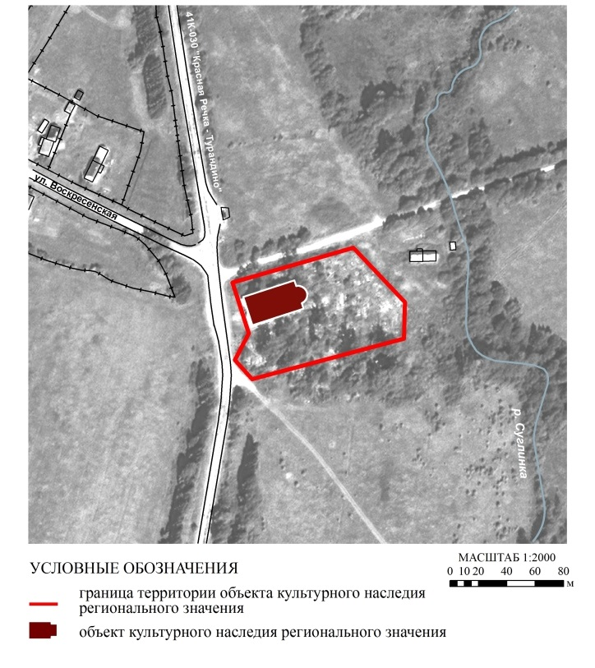
Перечень координат характерных (поворотных) точек
объекта культурного наследия регионального значения
«Воскресенская церковь»,
расположенного по адресу: Ленинградская область, Бокситогорский район, Климовское сельское поселение, деревня Журавлево, рядом с домом № 1а,
строение № 6

Определение географических координат характерных точек границы территории объекта культурного наследия выполнено в местной системе координат СК-47 зона 3

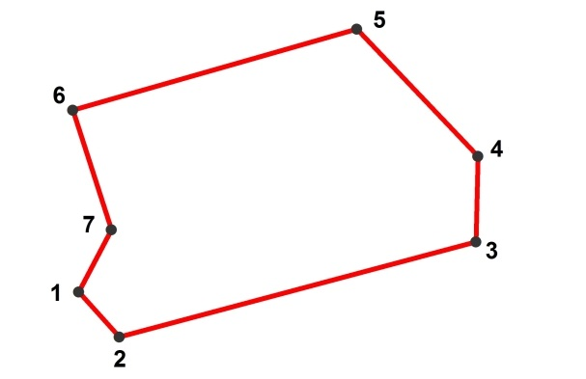
 | X | Y
1 | 3294708,724 | 370706,490
2 | 3294720,893 | 370692,999
3 | 3294828,033 | 370721,569
4 | 3294828,659 | 370747,335
5 | 3294792,281 | 370785,595
6 | 3294706,988 | 370761,202
7 | 3294718,513 | 370725,273

Описание границ территории
объекта культурного наследия регионального значения
«Воскресенская церковь»,
расположенного по адресу: Ленинградская область, Бокситогорский район, Климовское сельское поселение, деревня Журавлево, рядом с домом №1а,
строение №6

Описание границ:
от точки 1 к точке 2 на юго-восток вдоль автодороги 41К-030 «Красная Речка – Турандино» (вдоль края кладбища)
от точки 2 к точке 3 на северо-восток вдоль южного края кладбища
от точки 3 к точке 4 на север вдоль восточного края кладбища
от точки 4 к точке 5 на северо-запад вдоль восточного края кладбища
от точки 5 к точке 6 на юго-запад вдоль северного края кладбища (вдоль автодороги)
от точки 6 к точке 7 на юг-юго-восток вдоль автодороги 41К-030 «Красная Речка – Турандино» (вдоль западного фасада здания)
от точки 7 к точке 1 на юго-запад вдоль автодороги 41К-030 «Красная Речка – Турандино» (вдоль края кладбища)

Правовой режим использования земельных участков в границах территории объекта культурного наследия регионального значения
«Воскресенская церковь»,
расположенного по адресу: Ленинградская область, Бокситогорский район, Климовское сельское поселение, деревня Журавлево, рядом с домом № 1а,
строение № 6

Режим использования земельного участка в границах территории объекта культурного наследия предусматривает сохранение объекта культурного наследия – проведение работ, направленных на обеспечение физической сохранности объекта культурного наследия, а так же выполнение требований Федерального закона от 25.06.2002 № 73-ФЗ «Об объектах культурного наследия (памятниках истории и культуры) народов Российской Федерации в части установленных ограничений к осуществлению хозяйственной деятельности в границах территории объекта культурного наследия.

На территории Памятника разрешается:
- Проведение работ по сохранению объекта культурного наследия (памятника истории и культуры) народов Российской Федерации;
- Сохранение элементов планировочной структуры;
- Сохранение элементов природного и культурного ландшафта;
- Воссоздание или компенсация утраченных элементов Памятника, производимые на основании пункта 1 статьи 45 Федерального закона от 25.06.2002 № 73-ФЗ «Об объектах культурного наследия (памятниках истории и культуры) народов Российской Федерации»;
- Проведение работ по обеспечению функционирования Памятника и поддержанию его инфраструктуры, не нарушающих целостности его территории;
- Проведение работ по озеленению и благоустройству территории Памятника, производимых, в том числе с применением методов реставрации, направленных на формирование наиболее близкого к историческому восприятию Памятника;
- Обеспечение доступа к Памятнику;
- Обеспечение мер пожарной безопасности;
- Обеспечение мер экологической безопасности;
- Прокладка, ремонт, реконструкция подземных инженерных коммуникаций с последующим восстановлением нарушенных участков дневной поверхности;

На территории Памятника запрещается:
- Новое строительство;
- Хозяйственная деятельность, ведущая к разрушению, искажению внешнего облика Памятника, нарушающая его целостность и создающая угрозу его повреждения, разрушения или уничтожения;
- Самовольная вырубка растительности, уничтожение травяного покрова;
- Установка на фасадах, крышах Памятника кондиционеров, телеантенн, тарелок спутниковой связи, а также других средств технического обеспечения;
- Прокладка наземных и воздушных инженерных коммуникаций, кроме временных, необходимых для проведения работ по сохранению Памятника;
- Движение транспортных средств на территории Памятника, в случае если движение транспортных средств создает угрозу нарушения его целостности и сохранности;
- Размещение любых рекламных конструкций на Памятнике и его на территории;
- Создание разрушающих вибрационных нагрузок динамическим воздействием на грунты в зоне их взаимодействия с Памятником;
- Оставление материалов (конструкций) и строительного мусора после демонтажа возведенных сооружений, хозяйственной деятельности, работ по благоустройству.
- Использование Памятника и его территории под склады и объекты производства взрывчатых и огнеопасных материалов, предметов и веществ, загрязняющих интерьер Памятника, его фасад, территорию, водные объекты и (или) имеющие вредные парогазообразные и иные выделения.

Приложение № 2
к приказу комитета по культуре
Ленинградской области
от «___» _____________ 2018 г.
№ _________________________

Предмет охраны
объекта культурного наследия регионального значения
«Воскресенская церковь»,
расположенного по адресу: Ленинградская область, Бокситогорский район, Климовское сельское поселение, деревня Журавлево, рядом с домом №1а,
строение №6

№  пп | Виды предметов охраны | Элементы предметов охраны | Фотофиксация
1 | 2 | 3 | 4
1 | Местоположение | архитектурная доминанта бывшего Соминского погоста, расположенная юго-восточнее перекрёстка автодороги 41К-030 «Красная Речка – Турандино» и Воскресенской улицы деревни Журавлёво.
2 | Границы владельческого участка | бутовое на растворе основание ограждения территории погоста – историческое местоположение, материал. | 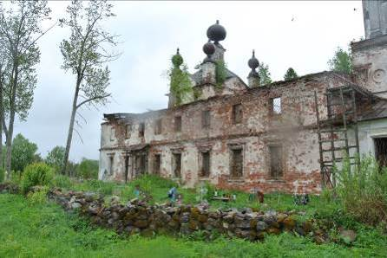  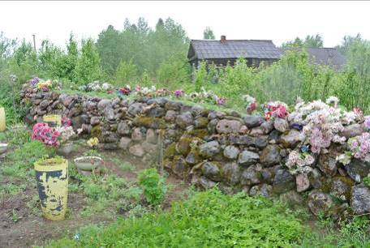
3 | Объемно-пространственное  решение: | историческая конфигурация храма:  прямоугольный в плане, четырёхстолпный, с полукруглой апсидой (шириной 9,85 м) с востока и двумя помещениями с северной и южной стороны от неё, объединенными с кафоликоном,  сам кафоликон, завершающийся пятиглавием,  трапезная (двухэтажная),  трёхчастный притвор-колокольня (двухъярусная) с запада;  общие габариты здания (21,20 х 35,45 м), внутренние размеры трапезной (10,20 х 18,43 м), внутренние размеры кафоликона (9,98 х 18,43 м);  историческая конфигурация кровли (двухскатная над трапезной (не сохранилась) и четырьмя фронтонами кафоликона, конха над апсидой, сфероконический купол на подпружных арках, увенчанный характерным пятиглавием на высоких шейках), включая высотные отметки венчающих карнизов, конька кровли. | 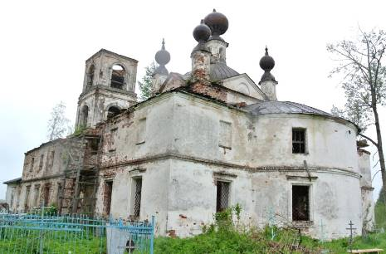  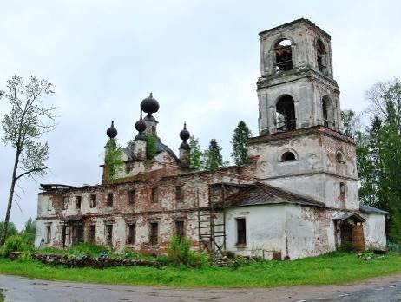  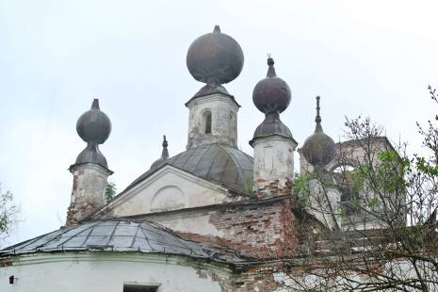
4 | Конструкции здания: | исторические наружные и внутренние кирпичные капитальные стены (толщиной 1,00 – 1,60 м) и столбы (1,80 х 1,80 м в кафоликоне, 2,05 х 2,05 в трапезной) из красного кирпича;  каменный фундамент, низкий цоколь из тёмно-серого гранита;  каменный свод апсиды, опирающийся на стены с двумя оконными проёмами первого, и двумя оконными проёмами второго света;  конструкция сфероконического купола кафоликона с опиранием на подпружные арки и стены;  цилиндрический каменный свод второго этажа трапезной с опиранием на столбы и стены (не сохранился);  исторические отметки плоского межэтажного перекрытия трапезной (не сохранилось);  кровля скатная по деревянным стропилам над сводом трапезной, кровельное покрытие (металл), высотные отметки конька (не сохранилась);  исторические отметки деревянных межъярусных перекрытий в колокольне (воссозданы). | 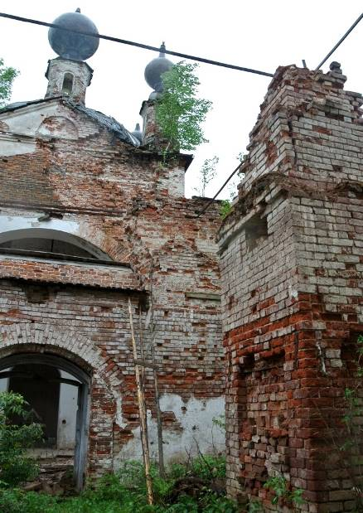  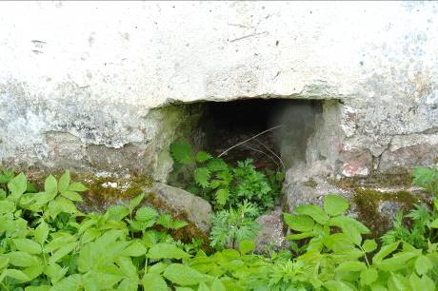  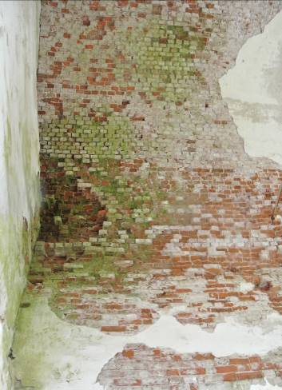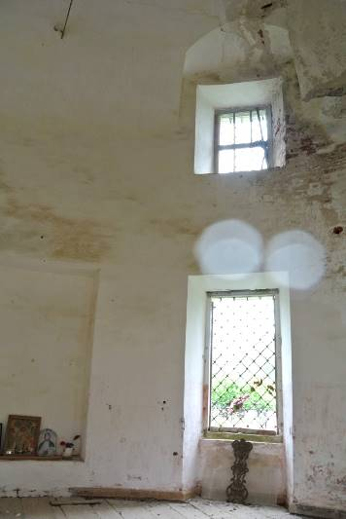  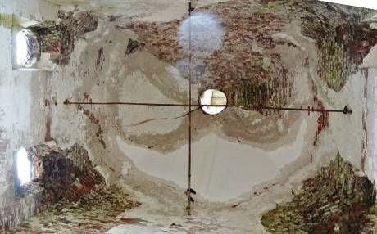  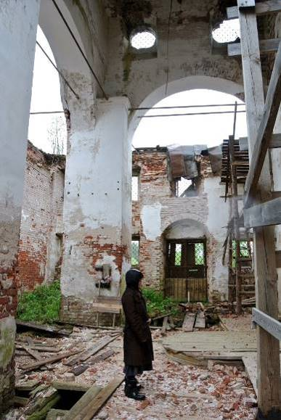  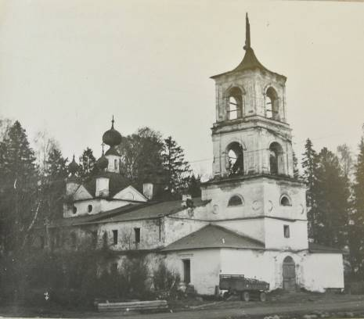  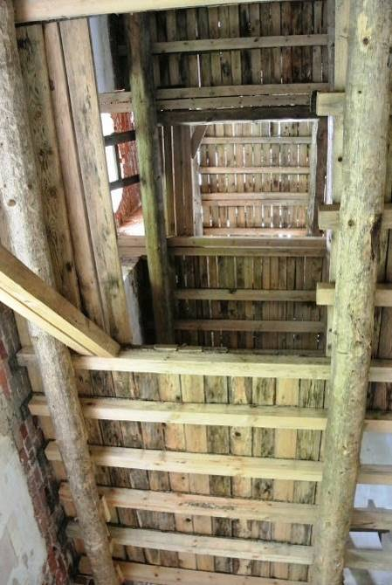
5 | Объемно-планировочное  решение: | историческое объемно-планировочное решение в габаритах, образованных капитальными стенами.
6 | Архитектурно-художественное  решение фасадов: | Северный и южный фасады:  симметричная композиция фасадов;  материал и характер обработки фасадных поверхностей церкви: красный кирпич, штукатурка с последующей покраской;  вид материала и характер отделки цоколя – тёмно-серый гранит (в значительной степени покрыт культурным слоем);  по одному оконному проёму в северной и южной частях притвора – историческое местоположение, габариты, конфигурация;  по семь прямоугольных окон первого этажа с лучковой перемычкой, разделенных боковой дверью на группы по два (ближе к апсиде) и пять (ближе к притвору) – историческое местоположение, габариты, конфигурация;  декоративный карниз в один кирпич на уровне карниза боковых частей притвора;  декоративное оформление окон первого этажа – простой наличник в один кирпич, профилированный горизонтальный сандрик;  входной проём – исторические местоположение, габариты, конфигурация, заполнение, кованые решётки. | 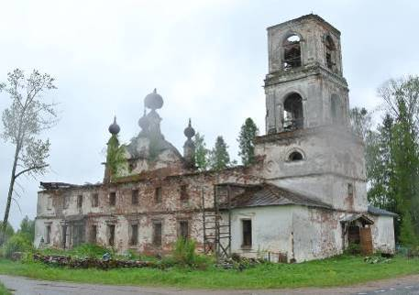  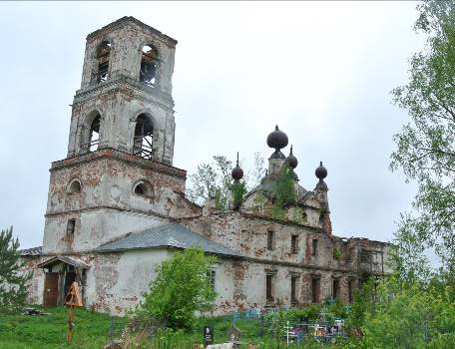  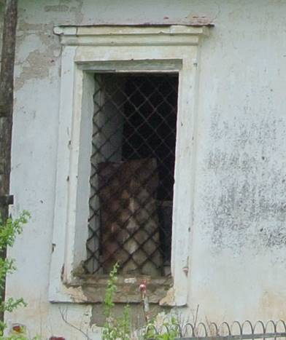  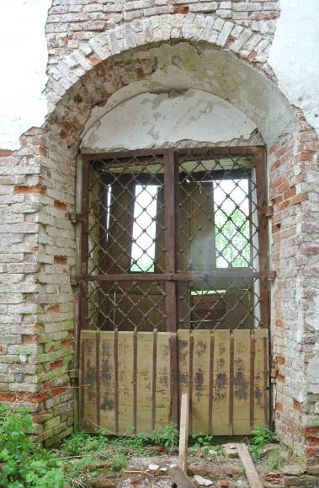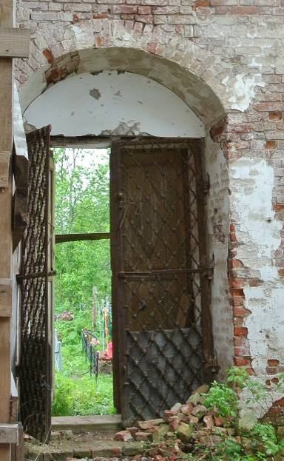
6 | Архитектурно-художественное  решение фасадов: | Западный фасад:  материал и характер обработки фасадных поверхностей церкви: красный кирпич, штукатурка с последующей покраской;  вид материала и характер отделки цоколя – тёмно-серый гранит (в значительной степени покрыт культурным слоем);  исторические проёмы колокольни – местоположение, габариты, конфигурация (с арочными завершениями, полуциркульные, малое квадратное над входным проемом;  входной проём – исторические местоположение, габариты, конфигурация (с арочным завершением), декоративные элементы (кованая решётка в арочном завершении);  крыльцо (портик, поддерживаемый двумя парами колонн и двумя парами полуколонн – не сохранился);  декоративное оформление фасада (гладкие наличники с замками оконных проёмов с арочным завершением, пилястры по обе стороны от каждого проёма, карнизы, круглые ниши с нарисованными часами). | 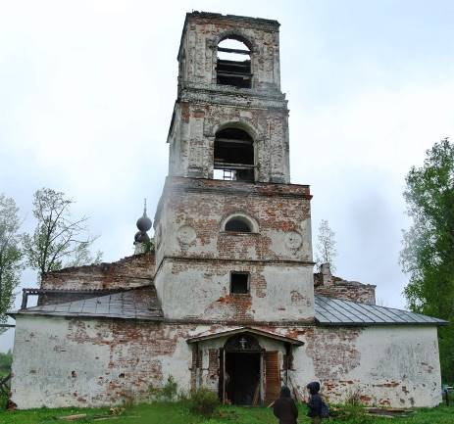  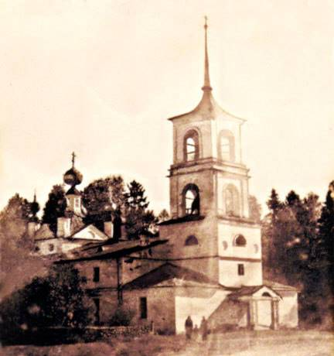  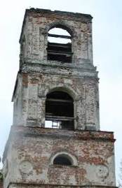
6 | Архитектурно-художественное  решение фасадов: | Восточный фасад:  материал и характер обработки фасадных поверхностей церкви: красный кирпич, штукатурка с последующей покраской;  вид материала и характер отделки цоколя – тёмно-серый гранит (в значительной степени покрыт культурным слоем);  полукруглая апсида;  оконные проёмы первого и второго света по два в каждом ярусе апсиды, по одному в каждом ярусе помещений севернее и южнее апсиды;  декоративный карниз в один кирпич на уровне карниза боковых частей притвора;  декоративное оформление окон первого этажа – простой наличник в один кирпич, профилированный горизонтальный сандрик. | 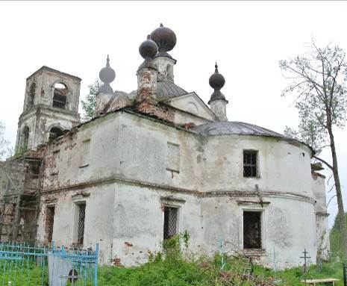  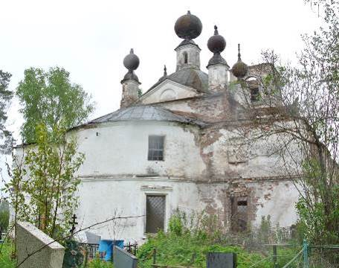

Предмет охраны может быть уточнен в процессе историко-культурных и реставрационных исследований, реставрационных работ.

